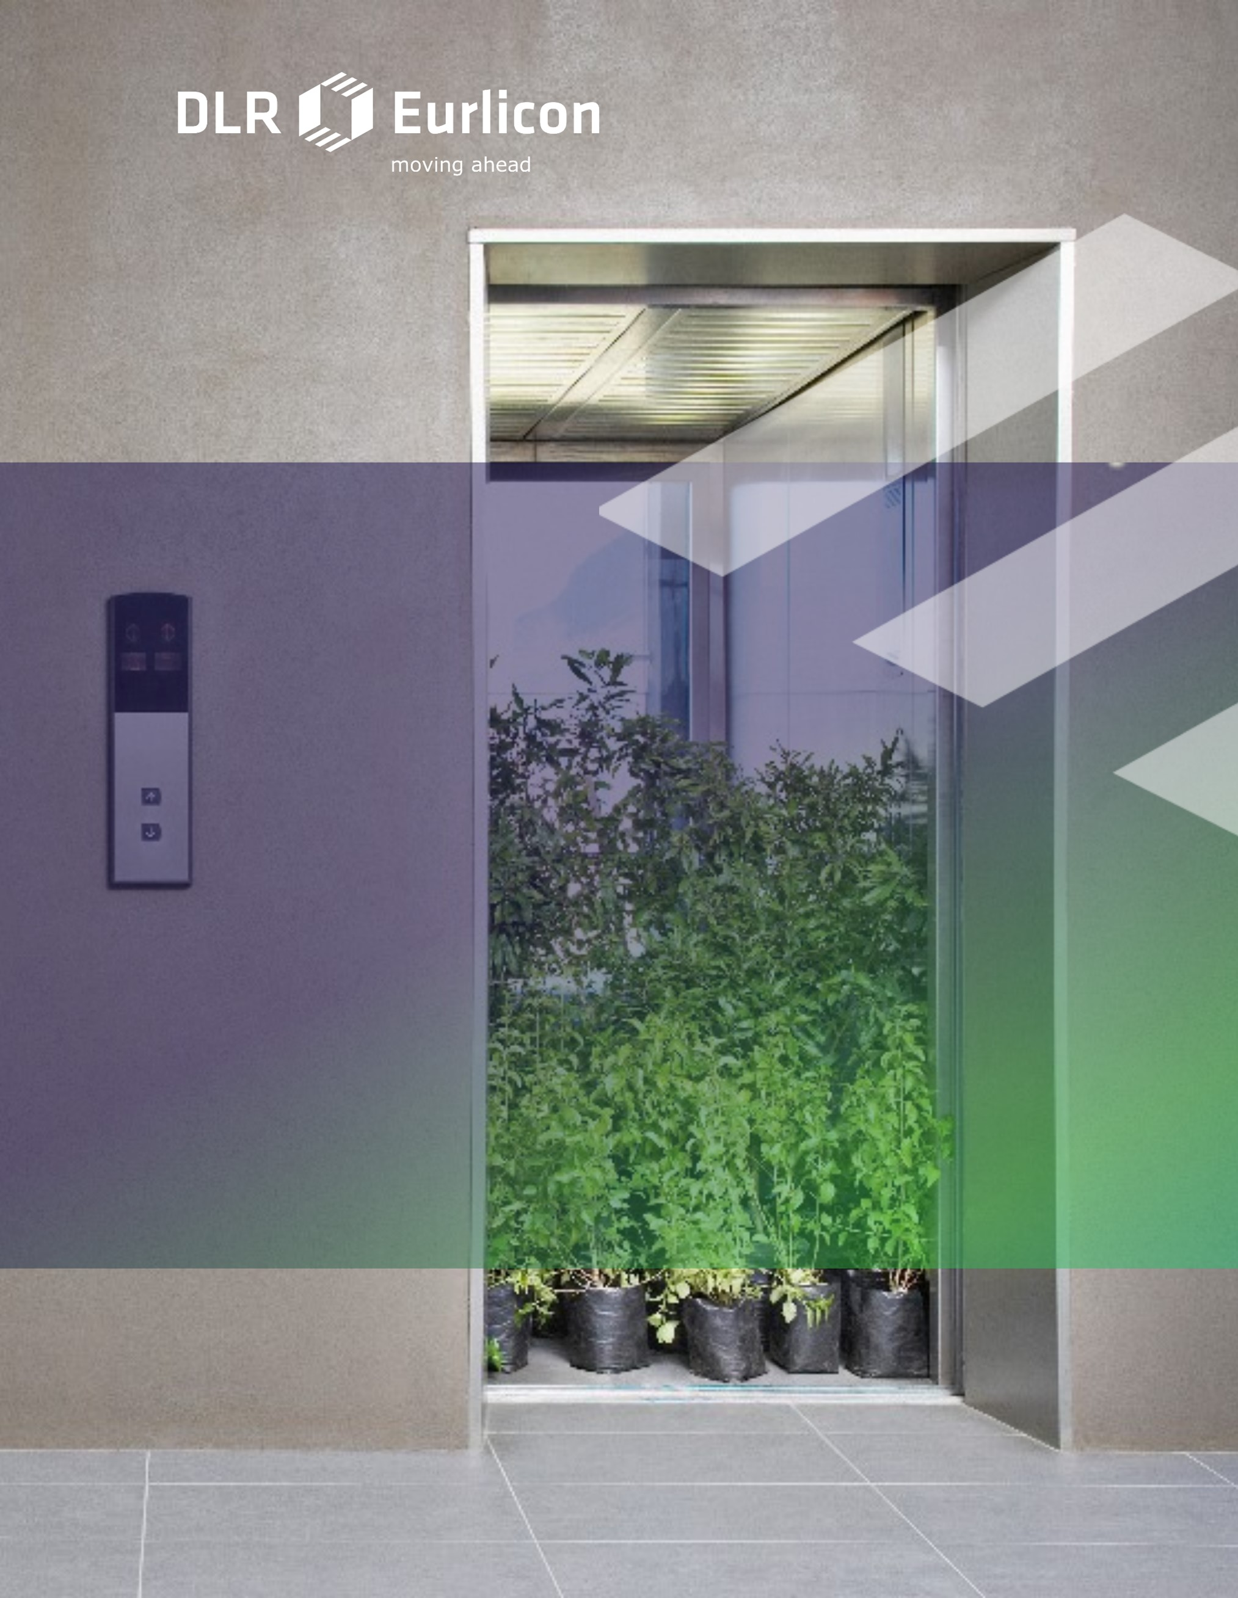
Programma van Eisen Nieuwbouw liftinstallaties

Inhoudsopgave
1. Omschrijving van de opdracht 3
1.1. Opdrachtomschrijving 3
1.2. Looptijd opdracht 3
2. Algemeen 3
2.1. Tijden toegankelijkheid installaties 3
2.2. Communicatie over uitvoering werkzaamheden 3
2.3. Minimum overlast 4
2.4. Milieu 4
3. Project specifiek 4
3.1. Certificering en vergunningen 4
3.2. Werk derden 4
3.3. Schaftruimte 4
3.4. Boren, lassen, slijpen en aanwerken 4
3.5. Schadelijke voorwerpen of stoffen 4
3.6. Bouwkundige werkzaamheden 5
3.7. Elektrotechnische werkzaamheden 5
3.8. Opslag 5
3.9. Elektriciteitsvoorziening 5
4. Lifttechnische voorwaarden 6
4.1. Kwaliteit en normering 6
4.2. Keuring en oplevering 6
4.3. Draagmiddelen 6
4.4. Vrij programmeerbaar 6
4.5. Bedrading 6
4.6. Elektrisch schema 6
4.7. RVS 6
4.8. Uitvoering 7
4.9. Energieverbruik 7
4.10. Weersinvloeden 7
4.11. Bescherming 7
5. Inspecties 7

1. Omschrijving van de opdracht

1.1. Opdrachtomschrijving
Het vervangen/nieuwbouwen van de installatie(s) zoals staat omschreven in de functionele en technische specificaties. Eventuele randvoorwaarden verschillen per project.
De opdracht omvat:
- Het demonteren van de bestaande liftinstallaties.
- Het uitvoeren van alle voorkomende bouwkundige werkzaamheden.
- Het leveren en monteren van de compleet nieuwe liftinstallaties.
- Het verlenen van assistentie bij opleverkeuringen.
- Het opleveren van de liftinstallaties door middel van een blanco Procesverbaal van Oplevering.
- Het verzorgen van de gebruikersinstructie.
- Het aanleveren van de rapportages en documentatie.
- Het voeren van de periodieke overleggen.
- Het verlenen van garantie.

Voorgaande is geheel conform de eisen en wensen geformuleerd in dit Programma van Eisen en van toepassing op de liftinstallaties.

1.2. Looptijd opdracht
De opdracht treedt in werking op de datum zoals overeengekomen of opgelegd door de opdrachtgever. De opdracht eindigt van rechtswege wanneer de installatie(s) is/zijn opgeleverd na uitvoering van de werkzaamheden, zonder restpunten, met een geldig keuringscertificaat en in werking zijn gesteld.

2. Algemeen

2.1. Tijden toegankelijkheid installaties
Maandag tot en met vrijdag van 06:30 tot 18:00 uur.

2.2. Communicatie over uitvoering werkzaamheden
De communicatie over de uitvoering van de werkzaamheden verlopen met ondergetekende of de projectleider. De opdrachtnemer is verplicht de aangeleverde, op de dag nauwkeurige bindende, projectplanning, waaronder levertijden en opleverdata na te komen. Indien van de projectplanning wordt afgeweken, is het de taak van de opdrachtnemer om alle betrokkenen volledig en gemotiveerd schriftelijk te informeren:
- de gedelegeerd opdrachtgever
- de adviseur
- de bouwkundig aannemer
- de gebouw en werkplekbeheerder
- eventuele gebruikers
De opdrachtnemer meldt tevens welke maatregelen hij treft om de vertraging tot een minimum te beperken. Deze melding laat onverlet de eventuele gevolgen van overschrijding zoals boete- of schadeplicht voor de opdrachtnemer.

2.3. Minimum overlast
De werkzaamheden dienen zodanig plaats te vinden dat gebruikers een minimum aan overlast ondervinden:
- De werkzaamheden dienen per lift aaneengesloten te worden uitgevoerd.
- Er moet worden gestreefd naar een zo kort mogelijke montage- en stilstandtijd van de lift.
- Tijdens de vervanging/nieuwbouw van meerdere liften in een complex mag maximaal 1 lift buiten bedrijf zijn. Bij uitzondering kan hiervan, in overleg en met toestemming van de gebruikers, worden afgeweken.
- In voor publiek toegankelijke ruimtes mag gedurende de uitvoering van het werk de normale gang van zaken niet worden belemmerd.
- Met betrekking tot de uitvoering van het werk moet de opdrachtnemer de nodige maatregelen treffen ter voorkoming dan wel beperking van de kans op schade aan personen, gebouwen, goederen en het milieu. Eveneens het leveren van de benodigde materialen, hulpmiddelen, eventuele steigers, arbeidskrachten en het verzorgen van onder meer alle transport, (de)montage, het inregelen en het keuren.
- Degenen die zich niet houden aan de gegeven aanwijzingen van de opdrachtgever of de GWB, worden van het werk verwijderd, onverminderd eventuele strafrechtelijke gevolgen. Vertragingen hierdoor in de uitvoering van het werk vormen voor de opdrachtgever geen grond voor verlening van uitstel van oplevering, schadevergoeding of betaling aan de opdrachtnemer.

2.4. Milieu
Alle afgekomen materialen dienen aantoonbaar op milieuvriendelijke en verantwoorde wijze te worden afgevoerd.

3. Project specifiek

3.1. Certificering en vergunningen
De opdrachtnemer dient er zorg voor te dragen dat hij tijdig beschikt over certificeringen en vergunningen voor de uit te voeren werkzaamheden. De opdrachtgever zal zijn volledige medewerking hieraan verlenen.

3.2. Werk derden
Indien de opdrachtnemer derden inschakelt voor de uitvoering van werkzaamheden, dient hij de gegevens van deze partij/partijen aan de opdrachtgever te verstrekken. Dit inclusief de uit te voeren werkzaamheden.

3.3. Schaftruimte
Er kan gebruik gemaakt worden van de bij opdrachtgever aanwezige voorzieningen op locatie. Eén en ander altijd afstemmen voor aanvang van de werkzaamheden.

3.4. Boren, lassen, slijpen en aanwerken
Het boren van gaten in en het lassen en slijpen aan bouwkundige constructies behoort tot de werkzaamheden van de opdrachtnemer, maar is alleen na toestemming van de opdrachtgever toegestaan. De opdrachtnemer is verantwoordelijk voor het bijwerken van gaten, sleuven, sparingen en dergelijke die door of vanwege hem zijn gemaakt.

3.5. Schadelijke voorwerpen of stoffen
Wanneer bij de uitvoering van het werk voorwerpen of stoffen (inclusief asbest) worden aangetroffen waarvan de aanwezigheid niet in dit bestek is vermeld, en waarvan redelijkerwijs geacht kan worden dat deze schade kunnen toebrengen aan personen, goederen of het milieu, meldt de opdrachtnemer dit onmiddellijk bij de opdrachtgever. De opdrachtnemer neemt direct, in overleg met de opdrachtgever, de vereiste veiligheidsmaatregelen. Stagnatie als gevolg hiervan kan nimmer leiden tot meerkosten. Aannemer doet er alles aan om de vertraging te minimaliseren.

3.6. Bouwkundige werkzaamheden
De volgende bouwkundige werkzaamheden dienen, waar nodig, in de aanbieding te worden opgenomen:
- Het demonteren van bestaande liftinstallaties.
- Het uitvoeren van alle voorkomende bouwkundige werkzaamheden, bijvoorbeeld:
  - aanpassen en aansmeren van de machinekamervloer;
  - verwijderen van poeren in de machinekamer;
  - aanpassen c.q. aanbrengen van sparingen in betonnen constructies t.b.v. liftonderdelen;
  - versterken van bouwkundige constructie van de machinekamervloer;
  - aanhelen van de vloeren en wanden voor zover deze tijdens de uitvoering van de werkzaamheden zijn beschadigd.

Nadere specificatie van de bouwkundige werkzaamheden zijn per lift opgenomen in de
“Functionele en technische specificatie nieuwe liftinstallaties”.

3.7. Elektrotechnische werkzaamheden
Alle elektrotechnische werkzaamheden m.u.v. de lifttechnische werkzaamheden dienen te voldoen aan de norm NEN 1010.

3.8. Opslag
De opdrachtnemer draagt zorg voor de opslag van de nieuwe liftonderdelen.
- Het opslaan van materialen, containers en dergelijke dient in overleg en met toestemming van opdrachtgever te geschieden.
- Opslag, transport en verwerking op de bouwplaats dienen in overeenstemming met de voorschriften te zijn. In elk geval zodanig dat de tijdens de fabricage verkregen eigenschappen behouden blijven.
- De opdrachtnemer dient er zorg voor te dragen dat hij tijdig kan beschikken over de vergunningen/ precariorecht/ontheffingen of dergelijke beschikkingen met betrekking tot werkzaamheden.

3.9. Elektriciteitsvoorziening
Het stroomverbruik tijdens de montage kan geschieden door middel van de bestaande voedingsleidingen. De energiekosten zijn voor rekening van de opdrachtgever. In overleg moet de installatie spanningsloos geschakeld worden door de opdrachtnemer in overleg met de installatieverantwoordelijke (IV’er) van de opdrachtgever.

4. Lifttechnische voorwaarden

4.1. Kwaliteit en normering
De toegepaste onderdelen zijn van hoogwaardige kwaliteit en voldoen aan de wettelijke eisen en geldende normen. Alle componenten die daarvoor in aanmerking komen, dienen gecertificeerd te zijn.

De onderdelen dienen originele vervangingsonderdelen te zijn met minimaal gelijkwaardige hoogwaardige kwaliteit.

Merk en type dienen te worden gespecificeerd bij de inschrijving.

Na het vervangen van een gecertificeerd onderdeel dienen certificaten, specificaties en rapporten in het liftboek te worden opgenomen.

4.2. Keuring en oplevering
- De lift dient na gereedkomen door het Liftinstituut te worden gekeurd.
- De keuring van de lift (eindcontrole en/of eenheidskeuring) mag pas plaatsvinden wanneer alle bouwkundige, elektrische en lift technische voorzieningen compleet zijn uitgevoerd.
- De rapporten van de keuring worden, samen met het certificaat van goedkeuring, door de opdrachtnemer aangeleverd.
- De opdrachtnemer deelt de opdrachtgever tijdig mee wanneer de keuringen zullen geschieden.
- Per liftinstallatie wordt na gereedkomen van alle werkzaamheden, de levering van goederen en diensten door de opdrachtgever beoordeeld middels een oplevering.
- Iedere lift dient te worden opgeleverd middels een blanco Procesverbaal van Oplevering. Dit is alleen mogelijk indien de levering van goederen en diensten zonder gebreken, geheel compleet, deugdelijk en gebruiksklaar zijn en voldoen aan de opdracht en aan het beoogde doel van de offerteaanvraag.
- Alle stukken bij de lift, zoals het liftboek, constructiedossier enz. dienen ook digitaal beschikbaar gesteld te worden aan opdrachtgever.

4.3. Draagmiddelen
Na het aanbrengen van de draagmiddelen moeten deze na circa 6 maanden op rek en spanning worden gecontroleerd. En indien noodzakelijk moeten draagmiddelen worden ingekort of blokken worden verwijderd.

De draagmiddelen dienen, indien noodzakelijk, te worden geleverd inclusief middelen om de kwaliteit van de draagmiddelen tijdens gebruik te controleren.

4.4. Vrij programmeerbaar
Alle software dient door onafhankelijke onderhoudspartijen te allen tijde, in alle situaties vrij programmeerbaar te zijn. Onafhankelijk van merk of type. Eventueel noodzakelijke besturings-en programmeerhulpmiddelen dienen bij de lift te zijn meegeleverd en in de machinekamer te worden achtergelaten als onderdeel van de liftinstallatie.

4.5. Bedrading
Bedrading en kabels dienen dusdanig te worden opgehangen/bevestigd dat:
- er geen trekkrachten op de aansluitklemmen optreden;
- er geen beschadiging kan optreden.

4.6. Elektrisch schema
Het elektrisch schema dient samen met de bij de installatie behorende documentatie na de vervanging/nieuwbouw te worden aangeleverd en worden toegevoegd aan het liftboek. Een kopie dient digitaal aan de opdrachtgever te worden verstuurd.

4.7. RVS
Alle toegepaste RVS dient minimaal van kwaliteit AISI 304 te zijn.
Indien een lift of installatiedeel in een buitenopstelling staat of aan de buitenzijde van een gebouw respectievelijk onder invloed is van temperatuur en/of vocht-/weersinvloeden dient alle RVS van kwaliteit AISI 316 te zijn. Uitvoering: Geborsteld.

4.8. Uitvoering
Alle visuele aspecten dienen ter goedkeuring aan de opdrachtgever te worden voorgelegd. Dit betreft bijvoorbeeld: cabine-interieur, drukknoppen en tableaus.

4.9. Energieverbruik
De totale aansluitwaarde van de vervanging/nieuwbouw van de installatie dient zodanig te zijn dat de opgegeven maximale aansluitwaarde volstaat. Waar mogelijk dienen zekeringen met lagere waarde te worden toegepast.
De verlichting dient altijd als energiezuinige ledverlichting te worden toegepast.
De besturing en/of snelheidsregeling dient altijd als een energiezuinige uitvoering te worden toegepast. Deze dienen minimaal te bestaan uit:
- stand-by schakeling voor de besturing en snelheidsregeling;
- automatisch in-/uitschakelen van de cabineverlichting;
- regeneratie/ terug levering aan het net.

Het energieverbruik van de installatie dient te voldoen aan de voorwaarden van een A-label (VDI-4707 2009). Om minimaal energieverbruik te garanderen zal door de opdrachtgever door een onafhankelijk op dit gebied deskundig instituut, een Energie Prestatie Meting worden uitgevoerd.

4.10. Weersinvloeden
De voorzieningen dienen (doorgaans) probleemloos te kunnen functioneren bij:
- een omgevingstemperatuur van minimaal +5°C en maximaal +40°C;
- licht vochtige omstandigheden veroorzaakt door condensatie.
De opdrachtnemer dient te controleren of schacht en machinekamer hieraan voldoen.

4.11. Bescherming
Elektrische onderdelen dienen doelmatig tegen aanraking beschermd te zijn door middel van behuizingen met een beschermingsgraad van ten minste IP 2X.

5. Inspecties
Door de opdrachtgever kunnen inspecties worden verricht ter beoordeling van de werkzaamheden. Dit kan plaatsvinden voor, tijdens en na de werkzaamheden. De door de opdrachtgever gemaakte opmerkingen dienen door de opdrachtnemer te worden verwerkt. Een dergelijk toezicht vermindert geenszins de verantwoordelijkheid van de opdrachtnemer.

